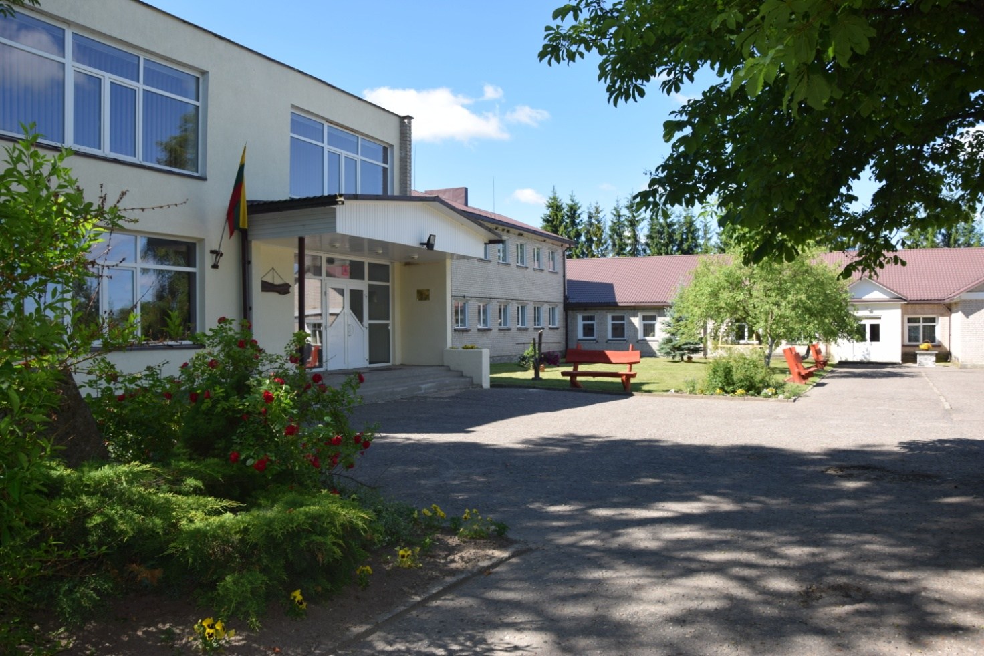

Dyrekcja oraz grono pedagogiczne Gimnazjum im. Ludwika Narbutta w Koleśnikach pragnie poinformować, że uroczysta Inauguracja Nowego Roku Szkolnego 3 września br. rozpocznie się Mszą Świętą w kościele p.w. Niepokalanego Poczęcia NMP w Koleśnikach o godz.10.00.
Po Mszy Świętej uczniów oraz ich rodziców zapraszamy na uroczystą Akademię poświęconą rozpoczęciu roku szkolnego. Początek Akademii o godzinie 11.00 na dziedzińcu szkolnym.
Podajemy godziny jazdy autobusu szkolnego w dniu 3 września br.:
* 8.35 – w Jurszyszkach
* 8.40 – w Wersoce
* 8.55 – w Zubiszkach
* 9.05 – w Wojdagach
* 9.15 – w Kijuciach
* 9.25 – w Sznurach
* 9.28 – w Dowgidańcach
* 9.32 – w Purwianach
* 9.35 – w Prudkach
* 9.40 – w Starce
* 9.45 - w Anciuszkach
* 9.50 – w Poturze

